Управление по строительству, архитектуре и градостроительству администрации муниципального образования «Город Астрахань»
РАСПОРЯЖЕНИЕ
25.02.2019 № 04-01-462
«О разработке проекта планировки территории в границах улиц Ужгородской,
Сун Ят-Сена, Яблочкова и Бориса Алексеева в Ленинском районе города Астрахани
и проекта межевания территории в районе земельного участка по ул. Ужгородской, 5
в Ленинском районе города Астрахани»
В соответствии со статьями 41.2, 42, 43, 45, 46 Градостроительного кодекса Российской Федерации, постановлением Правительства Российской Федерации от 27.07.2017 № 887 «Об утверждении Правил подготовки и утверждения проекта планировки территории в отношении территорий исторических поселений федерального значения», постановлением Правительства Российской Федерации от 31.03.2017 № 402 «Об утверждении Правил выполнения инженерных изысканий, необходимых для подготовки документации по планировке территории, перечня видов инженерных изысканий, необходимых для подготовки документации по планировке территории, и о внесении изменений в постановление Правительства Российской Федерации от 19.01.2006 № 20», пунктом 29 статьи 8 Устава муниципального образования «Город Астрахань», постановлением администрации муниципального образования «Город Астрахань» от 16.05.2018 № 288 «Об определении уполномоченного органа», постановлением мэра города Астрахани от 30.01.2009 № 244-м «Об утверждении Положения о порядке подготовки документации по планировке территорий муниципального образования «Город Астрахань», с изменениями и дополнениями, внесенными постановлениями мэра города от 06.10.2011 № 9364-м, от 10.01.2013 № 09-м, в соответствии с муниципальным заданием МБУ г. Астрахани «Архитектура» на 2019 год (корректировка № 1), утвержденным приказом управления по строительству, архитектуре и градостроительству администрации муниципального образования «Город Астрахань» от 01.02.2019 № 48,
1. Разработать проект планировки территории в границах улиц Ужгородской, Сун Ят-Сена, Яблочкова и Бориса Алексеева в Ленинском районе города Астрахани и проект межевания территории в районе земельного участка по ул. Ужгородской, 5 в Ленинском районе города Астрахани в соответствии с заданиями, указанными в п. 2, п. 3 настоящего распоряжения управления по строительству, архитектуре и градостроительству администрации муниципального образования «Город Астрахань».
2. Утвердить задание на разработку проекта планировки территории в границах улиц Ужгородской, Сун Ят-Сена, Яблочкова и Бориса Алексеева в Ленинском районе города Астрахани и проекта межевания территории в районе земельного участка по ул. Ужгородской, 5 в Ленинском районе города Астрахани
3. Утвердить задание на выполнение инженерных изысканий, необходимых для подготовки проекта планировки территории в границах улиц Ужгородской, Сун Ят-Сена, Яблочкова и Бориса Алексеева в Ленинском районе города Астрахани и проекта межевания территории в районе земельного участка по ул. Ужгородской, 5 в Ленинском районе города Астрахани.
4. МБУ г. Астрахани «Архитектура» представить проекты, указанные в п. 1 настоящего распоряжения управления по строительству, архитектуре и градостроительству администрации муниципального образования «Город Астрахань», на согласование в управление по строительству, архитектуре и градостроительству администрации муниципального образования «Город Астрахань», согласно графику выполнения муниципального задания МБУ г. Астрахани «Архитектура» на 2019 год (корректировка № 1).
5. Управлению по строительству, архитектуре и градостроительству администрации муниципального образования «Город Астрахань»:
5.1. Обеспечить размещение настоящего распоряжения управления по строительству, архитектуре и градостроительству администрации муниципального образования «Город Астрахань» на официальном сайте администрации муниципального образования «Город Астрахань».
5.2. Обеспечить опубликование настоящего распоряжения управления по строительству, архитектуре и градостроительству администрации муниципального образования «Город Астрахань» в средствах массовой информации.
6. Контроль за исполнением настоящего распоряжения управления по
строительству, архитектуре и градостроительству администрации
муниципального образования «Город Астрахань» оставляю за собой.
И.о. начальника управления Н.П. Абольянина

Утверждено распоряжением
управления по строительству,
архитектуре и градостроительству
администрации муниципального
образования «Город Астрахань»
от 25.02.2019 № 04-01-462
ЗАДАНИЕ
на разработку проекта планировки территории в границах улиц Ужгородской, Сун Ят-Сена, Яблочкова
и Бориса Алексеева в Ленинском районе города Астрахани и проекта межевания территории в районе земельного участка по ул. Ужгородской, 5 в Ленинском районе города Астрахани
- Вид документации по планировке территории - проект планировки территории и проект межевания территории.
- Инициатор - управление по строительству, архитектуре и градостроительству администрации муниципального образования «Город Астрахань».
- Источник финансирования работ по подготовке проекта планировки территории и проекта межевания территории - бюджет муниципального образования «Город Астрахань».
- Разработчик проекта планировки территории и проекта межевания территории - МБУ г. Астрахани «Архитектура».
- Объект градостроительного проектирования или застройки территории, его основные характеристики.
5.1. Проект планировки территории предусматривает завершение формирования элемента планировочной структуры (квартала), ограниченной улицами Ужгородской, Сун Ят-Сена, Яблочкова и Бориса Алексеева в Ленинском районе города Астрахани с целью последующего определения зоны планируемого размещения многоквартирного дома по ул. Ужгородской, 5 и нормативно необходимых для него объектов социальной, транспортной и коммунальной инфраструктур и объектов благоустройства.
Проект планировки территории разработать в границах, указанных в приложении № 1 к настоящему заданию и присвоить ему название «Проект планировки территории в границах улиц Ужгородской, Сун Ят-Сена, Яблочкова и Бориса Алексеева в Ленинском районе города Астрахани».
5.2. Проект межевания территории предусматривает уточнение (изменение или др.) границ ранее учтенных земельных участков в районе земельного участка по ул. Ужгородская, 5 в целях размещения многоквартирного дома в соответствии с проектом планировки территории.
Проект межевания территории разработать в границах, указанных на приложении № 2 к настоящему заданию и присвоить ему название «Проект межевания территории в районе земельного участка по ул. Ужгородской, 5 в Ленинском районе города Астрахани».
6. Нормативная, правовая и методическая база:
- Градостроительный кодекс Российской Федерации.
- Земельный кодекс Российской Федерации.
6.3. Правила подготовки и утверждения проекта планировки территории в отношении территорий исторических поселений федерального значения, утвержденные постановлением Правительства Российской Федерации от 27.07.2017 № 887.
- Правила установления охранных зон объектов электросетевого хозяйства и особых условий использования земельных участков, расположенных в границах таких зон, утвержденные постановлением Правительства Российской Федерации от 24.02.2009 № 160.
- Правила охраны газораспределительных сетей, утвержденные постановлением Правительства Российской Федерации от 20.11.2000 № 878.
- Правила охраны линий и сооружений связи Российской Федерации, утвержденные постановлением Правительства РФ от 09.06.1995 № 578.
- Инструкция о порядке проектирования и установления красных линий в городах и других поселениях Российской Федерации РДС 30-201-98.
6.8. СП 42.13330.2016 «СНиП 2.07.01-89*. Градостроительство. Планировка и застройка городских и сельских поселений».
6.9. Приказ Министерства строительства и жилищно-коммунального хозяйства Российской Федерации от 25.04.2017 № 740/пр «Об установлении случаев подготовки и требований к подготовке входящей в состав материалов по обоснованию проекта планировки территории схемы вертикальной планировки, инженерной подготовки и инженерной защиты территории».
- Приказ Министерства строительства и жилищно-коммунального хозяйства Российской Федерации от 25.04.2017 № 739/пр «Об утверждении требований к цифровым топографическим картам и цифровым топографическим планам, используемым при подготовке графической части документации по планировке территории».
- Региональные нормативы градостроительного проектирования Астраханской области, утвержденные постановлением правительства Астраханской области от 21.03.2018 № 109-П, с изменениями, внесенными постановлением правительства Астраханской области от 24.12.2018 № 555-П.
6.12. Местные нормативы градостроительного проектирования муниципального образования «Город Астрахань», утвержденные решением Городской Думы муниципального образования «Город Астрахань» от 04.12.2014 № 234, с изменениями, внесенными решениями Городской Думы муниципального образования «Город Астрахань» от 01.02.2018 № 10, от 20.09.2018 № 122.
6.13. Иные действующие нормативы и технические регламенты.
7. Цели подготовки проекта планировки территории и проекта межевания территории:
- установление красных линий улицы Ужгородской;
- определение границы зон планируемого размещения многоквартирного дома по ул. Ужгородской, 5 с учетом совместимости с окружающей застройкой и требуемым уровнем социального и культурно-бытового обслуживания населения в границах всего элемента планировочной структуры;
- определение технико-экономических показателей проекта планировки территории в границах квартала;
- определение необходимости и объема переустройства существующих инженерных коммуникаций;
- определение необходимости и объемов работ по вертикальной планировке территории, инженерной подготовке и инженерной защите территории;
- установление границ земельных участков, зон действия публичных сервитутов, видов обременении и ограничений использования земельных участков;
- уточнение границ земельных участков, поставленных на государственный кадастровый учет (в случае необходимости).
8. Основные требования к составу, содержанию и форме предоставляемых материалов по этапам разработки проекта планировки территории и проекта межевания территории.
8.1. Выполнить анализ:
- решений по развитию территории квартала в соответствии с ранее разработанной документацией по планировке территории, концепциями, выполненными инженерными изысканиями, исходными данными, указанными в настоящем задании.
- современного использования территории квартала;
- планировочных ограничений развития квартала (на основании данных о зонах с особыми условиями использования территории, требований нормативно-технических документов, природных и градостроительных особенностей территории);
8.2. Проект планировки территории разработать в виде отдельного документа в соответствии с нормативными документами, указанными в п. 6 настоящего задания.
Проект планировки территории по своей структуре должен состоять из основной части, подлежащей утверждению, и материалов по обоснованию. Основную часть и материалы по обоснованию проекта планировки территории выполнить в виде отдельных книг (томов).
Состав основной части и материалов по обоснованию проекта планировки территории должен соответствовать требованиям ст. 42 Градостроительного кодекса РФ.
В основной части проекта планировки территории дополнительно указать:
- утвержденные красные линии;
- каталог координат проектируемых красных линий;
- отменяемые красные линии (при необходимости);
- поясняющую информацию об отменяемых красных линиях (при необходимости);
- технико-экономические показатели всего квартала.
Этажность проектируемого жилого дома необходимо принять с учетом противопожарных норм, норм инсоляции и этажности окружающей застройки. Рекомендуемое количество этажей для планируемого к размещению многоквартирного жилого дома - не выше 6 этажей.
Ширину красных линий улицы Ужгородской следует принять с учетом красных линий улицы Кооперативной, установленных в составе проекта планировки территории, указанной в п. 9 настоящего задания.
8.3. Проект межевания территории разработать в виде отдельного документа в соответствии с нормативными документами, указанными в п. 6 настоящего задания.
Проект межевания территории по своей структуре должен состоять из основной части, подлежащей утверждению, и материалов по обоснованию. Основную часть и материалы по обоснованию проекта межевания территории выполнить в виде отдельных книг (томов).
Состав основной части и материалов по обоснованию проекта планировки территории должен соответствовать требованиям ст. 43 Градостроительного кодекса РФ.
В основной части проекта межевания территории дополнительно указать:
- категорию земель, согласно ст. 7 Земельного кодекса РФ;
территориальные зоны, которые расположены в границах разрабатываемого проекта межевания территории;
- каталог координат поворотных точек линий регулирования застройки в системе координат МСК-30 (при их установлении по проекту планировки территории);
- каталог координат поворотных точек образуемых, изменяемых и уточняемых земельных участков в системе координат МСК-30;
- кадастровые номера земельных участков (их частей), расположенных за красными линиями и подлежащих изъятию для государственных и муниципальных нужд, с указанием каталогов координат поворотных точек данных участков и площадей (при необходимости);
- этапы формирования образуемых земельных участков (в случае, если образование земельных участков будет осуществляться в несколько этапов);
- границы кадастровых кварталов.
8.4. Основные требования к форме и содержанию представляемых материалов в управление по строительству, архитектуре и градостроительству администрации муниципального образования «Город Астрахань»:
- основная часть проекта планировки территории на бумажном носителе - 2 экз;
- материалы по обоснованию проекта планировки территории на бумажном носителе - 2 экз;
- электронные версии текстовых и графических материалов проекта планировки территории на DVD- или CD-диске - 2 экз;
- основная часть проекта межевания территории на бумажном носителе - 2 экз;
- материалы по обоснованию проекта планировки территории на бумажном носителе - 2 экз
- электронные версии текстовых и графических материалов проекта межевания территории на DVD- или CD-диске - 3 экз;
- демонстрационные материалы, указанные в п. 11 настоящего задания - 1 экз.
Текстовые материалы проекта планировки территории и проекта межевания территории на бумажных носителях представляются в прошитом виде на листах формата А4, графические материалы на бумажных носителях представляются на форматах кратного от А2 до АО (выбранный формат должен обеспечивать наглядность).
Графические материалы документации по планировке территории выполнить в соответствии с требованиями, указанными в п. 6.11 настоящего задания.
Каталоги координат поворотных точек указывать в текстовых материалах документации.
Текстовые материалы на CD- или DVD-дисках представляются в текстовом формате - *.doc.
Графические материалы на CD- или DVD-дисках представляются в формате - *.pdf, * .jpg, *.tiff.
9. Состав, исполнители, сроки и порядок предоставления исходной информации для разработки проекта планировки территории и проекта межевания территории.
Данные, находящиеся в ведении министерства строительства и жилищно-коммунального хозяйства Астраханской области и размещенные на сайте https://minstroy.astrobl.ru/special/section/dokumentaciya-po-planirovke-territorii-proekty-planirovky-territorii-i- рroekty-mezhevaniya:
- Документация по планировке территории (проект планировки территории и проект межевания территории) линейного объекта «Строительство тепломагистрали - перемычки между АГРЭС и АТЭЦ-2», утвержденная распоряжением правительства Астраханской области от 03.09.2012 №439-Пр.
Данные, находящиеся в ведении управления по строительству, архитектуре и градостроительству администрации муниципального образования «Город Астрахань» и размещенные на официальном сайте администрации муниципального образования «Город Астрахань» http://astrgorod.ru/podrazdeleniya/upravlenie-рo-stroitelstvu-arhitekture-i-gradostroitelstvu:
Правила землепользования и застройки муниципального образования «Город Астрахань», утвержденные решением Городской Думы муниципального образования «Город Астрахань» от 17.05.2018 № 52, с изменениями, внесенными решениями Городской Думы муниципального образования «Город Астрахань» от 14.11.2018 №163, от 29.01.2019 № 9;
- Генеральный план развития города Астрахани до 2025 г., утвержденный решением Городской Думы муниципального образования «Город Астрахань» от 19.07.2007 № 82, с изменениями, утвержденными решениями Городской Думы муниципального образования «Город
Астрахань» от 08.09.2011 № 140, от 30.05.2013 № 90, от 16.04.2015 № 35, от
26.10.2017 № 153, от 07.06.2018 № 63;
- Комплексная транспортная схема г. Астрахани, утвержденная по становлением мэра города Астрахани от 06.11.2009 № 5514-м;
- Проект (схема) размещения остановочных пунктов на маршрутах городского пассажирского транспорта на территории города Астрахани, согласованный постановлением администрации муниципального образования «Город Астрахань» от 18.05.2017 № 2969;
- Проект планировки территории для реконструкции ул. Б. Алексеева от ул. Красноармейской до ул. Яблочкова в Ленинском районе г. Астрахани», утвержденный постановлением администрации муниципального образования «Город Астрахань» 02.09.2016 № 5861;
- Проект планировки территории для реконструкции и расширения ул. Сун Ят-Сена от ул. Красноармейской до ул. Яблочкова в Ленинском районе г. Астрахани, утвержденный распоряжением администрации муниципального образования «Город Астрахань» от 10.11.2017 № 1575-р.
10. Порядок организации проведения согласования и утверждения проекта планировки территории и проекта межевания территории.
Разработчик представляет Инициатору для предварительного рассмотрения основной чертеж проекта планировки территории, отображающий красные линии улиц и границы зон планируемого размещения многоквартирного дома, с каталогом координат поворотных точек красных линий в системе координат МСК-30 на откорректированной топографо-геодезической подооснове. Основной чертеж проекта планировки территории считается одобренным при наличии соответствующего письма-согласования, представленного Инициатором.
После представления Разработчиком проекта планировки территории и проекта межевания территории, Инициатор осуществляет проверку соответствия проектов нормативно-технической документации и правовым актам, указанным в настоящем задании. При отсутствии замечаний со стороны Инициатора проекты считаются принятыми для проведения процедуры общественных обсуждений.
В случае несогласия с замечаниями и рекомендациями Инициатора по основному чертежу планировки территории, представленным проектам, Разработчик вправе представить разъяснения, обосновывающие целесообразность или нецелесообразность учета рекомендаций и замечаний.
При поступлении незначительных замечаний и предложений в ходе общественных обсуждений, по результатам которых принимается решение об одобрении проекта планировки территории и проекта межевания территории с учетом поступивших предложений и замечаний в виде заключения о результатах общественных обсуждений, Разработчик выполняет доработку проектов в полном объеме в соответствии с данным заключением. Срок доработки - не более 10 (десяти) календарных дней с даты официального опубликования заключения о результатах общественных обсуждений в средствах массовой информации.
В случае принятия решения главой администрации муниципального образования «Город Астрахань» об отклонении проекта планировки территории и проекта межевания территории, разработанных в соответствии с настоящим заданием, и возврате их на доработку с учетом протокола общественных обсуждений и заключения о результатах общественных обсуждений (в случаях, если в ходе проведения общественных обсуждений было принято решение отклонить разработанные проекты ввиду поступления предложений и замечаний, касающихся изменений градостроительных решений разрабатываемой территории), Разработчик осуществляет доработку таких проектов.
Подписание акта выполненных работ осуществляется Инициатором в день принятия решения главой администрации муниципального образования «Город Астрахань» об утверждении проекта планировки территории и проекта межевания территории.
11. Особые условия:
Для проведения общественных обсуждений Разработчик выполняет краткую пояснительную записку и демонстрационные материалы в графическом виде, содержащие:
- технико-экономические показатели всего квартала;
- план красных линий с границами зоны планируемого размещения многоквартирного дома (М 1:1000).

Задание согласовано:
И.о. начальника управления Н.П. Абольянина
Начальник отдела территориального планирования
и инженерного обеспечения Е.С. Сомова
Задание подготовлено:
Руководитель группы инженерного обеспечения
территории отдела территориального
планирования и инженерного обеспечения М.О. Герасимов

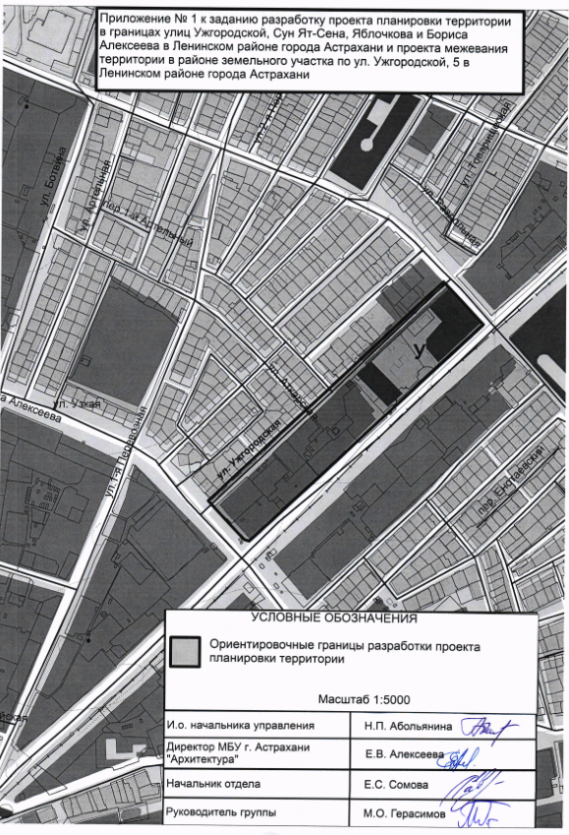
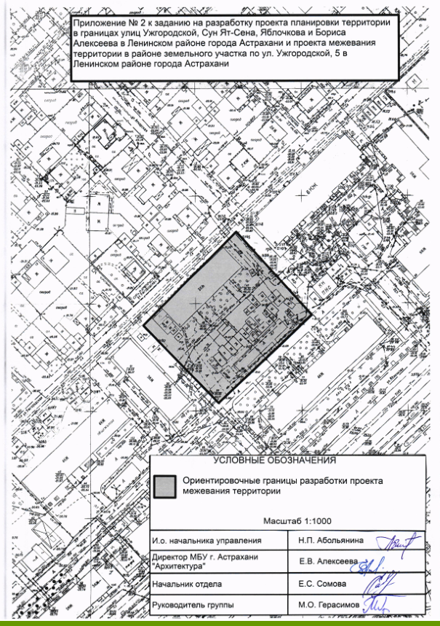

Утверждено распоряжением управления по строительству,
архитектуре и градостроительству администрации муниципального
образования «Город Астрахань»
от 25.02.2019 № 04-01-462
ЗАДАНИЕ
на выполнение инженерных изысканий, необходимых для подготовки проекта планировки территории в границах улиц Ужгородской, Сун Ят-Сена, Яблочкова и Бориса Алексеева в Ленинском районе города Астрахани и проекта межевания территории в районе земельного участка по ул. Ужгородской, 5 в Ленинском районе города Астрахани
- Наименование объектов капитального строительства, планируемых к размещению: многоквартирный дом, объекты коммунальной, транспортной, социальных инфраструктур.
- Местоположение территории: Российская Федерация; Астраханская область; г. Астрахань; Ленинский район; квартал, ограниченный улицами Ужгородской, Сун Ят-Сена, Яблочкова и Бориса Алексеева.
- Вид документации по планировке территории: проект планировки территории и проект межевания территории.
- Инициатор: Управление по строительству, архитектуре и градостроительству администрации муниципального образования «Город Астрахань».
- Цели и задачи инженерных изысканий: обновление топографических планов для разработки проекта планировки территории и проекта межевания территории.
- Виды инженерных изысканий: инженерно-геодезические изыскания, включающие в себя следующие виды работ:
- Топографическая съемка М 1:500;
- Согласование полноты и правильности нанесения подземных (надземных) коммуникаций на топографических планах.
7. Границы территории проведения инженерных изысканий: выполнение инженерных изысканий в целях подготовки документации по планировке территории проводится в границах территории, указанных в приложении № 1 к заданию на разработку проекта планировки территории в границах улиц Ужгородской, Сун Ят-Сена, Яблочкова и Бориса Алексеева в Ленинском районе города Астрахани и проекта межевания территории в районе земельного участка по ул. Ужгородской, 5 в Ленинском районе города Астрахани.
- Сведения о ранее выполненных инженерных изысканиях: на территории работ имеются материалы съемок, выполненные различными организациями в разные годы.
- Требования к материалам и результатам инженерных изысканий:
- Подготовить технический отчет о выполнении инженерных изысканий.
- Состав и оформление технических отчетов по своему составу, полноте и качеству должен соответствовать требованиям настоящего задания, а также требованиям СП 47.13330.2016 «Инженерные изыскания для строительства. Основные положения» (актуализированная редакция).
- Технические отчеты представляются для регистрации и хранения в управление по строительству, архитектуре и градостроительству администрации муниципального образования «Город Астрахань» на бумажном и электронном носителях, состоящие из текстовой и графической частей, а также приложений в текстовой, графической, цифровой формах.
- Форма предоставления материалов и данных по результатам инженерных изысканий в управление по строительству, архитектуре и градостроительству администрации муниципального образования «Город Астрахань»:
- Обновление инженерно-топографических планов масштаба 1:500 осуществляется путем замены имеющегося материала обновленной версией, установленной в соответствии с установленными требованиями.
- При передаче топографических планов в электронном виде информация должна быть передана в виде обменного файла Программы Autocad (*.dxf).
- Требования к файлам топографических планов в векторном виде:
- топографические планы должны быть выполнены в метрической системе;
- направление осей координат должно быть следующим: ось X направлена на север, ось Y направлена на восток;
- координаты объектов топографического плана должны соответствовать координатам объектов на местности;
- файл не должен содержать посторонних объектов;
- файл должен содержать объекты топографической основы масштаба 1:500, Городской условно принятой системы координат города Астрахани и Балтийской системы высот 1977 года;
- все объекты топографического плана в векторном виде должны быть разделены на планшеты;
- точность и полнота векторного цифрового плана должна соответствовать требованиям инструкции по топографической съемке в масштабах 1:5000, 1:2000, 1:1000 и 1:500 к топографическим планам соответствующего масштаба, а также кодификатору условных знаков для топографических планов масштабов 1:1000, 1:500, созданному на основе условных знаков в редакции, утвержденной ГУГК при СМ СССР 25.11.1986;
- для выполнения работ за основу принят «Кодификатор условных знаков v.l.5» от 15.05.2017 (масштаб 1:500);
- создание слоев, не предусмотренных Кодификатором, недопустимо. Слои и их порядок, присутствующие в Кодификаторе, являются обязательными;
- при векторизации планов использовать только те блоки и стили, которые предусмотрены Кодификатором. Создание новых блоков и стилей недопустимо;
- обязательным условием сдачи материалов в цифровой форме является совмещение созданных ранее цифровых топографических планов;
- в электронных планах должны присутствовать только следующие типы графических примитивов: Polyline, Closed Polyline, Block, Text, Hatch. Наличие других типов графических примитивов недопустимо.
- для дифференциации линий по толщине применяются веса линий в миллиметрах;
- при сдаче материалов в фонд с использованием в работе векторных цифровых планов, созданных до использования Кодификатора, всю цифровую информацию с плана за границей новой съемки следует перенести в нулевой слой («0») и использовать как справочный материал;
- независимо от вида выполняемых работ, все объекты, содержащиеся на растровом изображении, в границах съемки, должны быть исполнены в векторной форме (оцифрованы). Информация, не отображенная в векторном файле, в зоне проведения инженерных изысканий, считается несуществующей;
- картограмма выполненных работ предоставляется в отдельном вспомогательном файле формата *.dxf, имеющем координатную привязку, одновременно с рабочим файлом.
9.4.4. Основные правила векторизации:
- линейные объекты одного слоя в местах пересечения должны иметь общую точку;
- линейные объекты одного или разных слоев в местах примыкания к площадным объектам должны быть четкими;
- площадные объекты одного слоя в местах примыкания должны иметь общую границу;
- площадные объекты разных слоев, составляющие единое физическое пространство, должны иметь общую границу;
- линии и полигоны не должны содержать избыточных вершин; плотность точек должна обеспечивать сохранение извилистости линии при последующем воспроизведении объекта;
- все здания и строения должны быть замкнуты;
- пристройки к зданиям должны быть замкнуты и, иметь общие точки со зданием (к пристройкам относить все, что примыкает к зданию или строению (крыльца, навесы, платформы, эстакады, витрины, брандмауэры, аварийные выходы, заводские трубы, борова, колонны, пожарные лестницы и т.д.). Отдельно стоящие навесы, платформы, эстакады и т.д. относить на уровень инженерных сооружений;
- линейные объекты должны изображаться единой, ломаной линией или несколькими параллельными линиями, согласно условному знаку. Изображение линейного объекта из цепочки нескольких отрезков или ломаных отрезков не допускается. Исключение составляют объекты линии электропередачи, которые следует векторизовать по правилам векторизации подземных коммуникаций от узла до узла, с привязкой к центрам узлов. Узлами в данном случае являются столбы (опоры);
- подпорные стенки, выражающиеся в масштабе, векторизовать замкнутой полилинией, штриховкой (бетон, металл, камень) и в соответствующем стиле по внешнему или внутреннему периметру (контуру) объекта;
- бетонные и металлические опоры наземных коммуникаций, выражающиеся в масштабе карты, делать замкнутой полилинией и соответствующим блоком (g5_108) или штриховкой.;
- условный знак дороги по насыпям и дамбам следует векторизовать отдельно. Параллельный перенос 0,20 м. Использовать два стиля линии: «грунтовая дорога» (слой «10_Границы покрытий и угодий), «откосы неукрепленные или укрепленные» (слой «12_Рельеф»);
- при векторизации песков с площади 1 кв.см, и более в масштабе карты разрешается замена условного знака на подпись «песок». Соответственно подпись использовать и в других различных сочетаниях;
- коммуникации, проходящие транзитом под зданиями, т.е. не запитывающие их, в цифровом плане показывать единым сегментом, не разрывая под зданием;
- габариты колодцев векторизуются только при диаметре 2 и более метров, а также в случае, если хотя бы одна из сторон более 2 метров;
- наземные трубопроводы и кабели, идущие по стенам зданий, сооружений и оградам, делать на расстоянии 30 см от стены;
- коверы отображаются без габаритов;
- значение отметок цоколя или фундамента дома давать определенным блоком (g5_330a) и сопровождать буквой «ц» и «ф».
9.4.5. Исполнители инженерных изысканий несут ответственность за содержание и качество направляемых для регистрации и хранения в управление по строительству, архитектуре и градостроительству администрации муниципального образования «Город Астрахань» результатов произведенных работ в соответствии с действующим законодательством Российской Федерации.
- Дополнительные требования: разработать программу инженерных изысканий и направить ее на утверждение в управление по строительству, архитектуре и градостроительству администрации муниципального образования «Город Астрахань».
- Перечень действующих нормативных документов в соответствии с требованиями которых необходимо выполнить инженерные изыскания:
11.1. Градостроительный кодекс Российской Федерации.
11.2. СП 47.13330.2016 «Инженерные изыскания для строительства. Основные положения».
11.3. СП 11-104-97 «Инженерно-геодезические изыскания для строительства».

Задание согласовано:
И.о. начальника управления
Начальник отдела ведения информационной системы обеспечения градостроительной деятельности

Н.П. Абольянина
Н.В. Соловьева

Задание подготовлено:
Руководитель группы инженерного обеспечения территории отдела территориального планирования и инженерного обеспечения

М.О. Герасимов

